高一化学必修一期末考试试题
化学《必修1》试题
本试卷分为第I卷和第II卷两部分（考试时间90分钟，总分100分）

可能用到的相对原子质量：H: 1 O: 16 C:12 N: 14 S: 32 Al: 27
Na: 23 Mn: 55 Cl: 35.5

第I卷（选择题 共50分）
一、（本题包括10小题，只有一个选项符合题意。每小题3分，共30分）
1.下列物质中,不属于合金的是（ ）
A.硬铝 B. 水银 C. 黄铜 D. 钢铁
2．赏心悦目的雕花玻璃是用下列物质中的一种对玻璃进行刻蚀而制成的，这种物质是（ ）
A．硫酸 B．烧碱 C．盐酸 D．氢氟酸
3．当光束通过下列分散系：①尘埃的空气 ②稀硫酸 ③蒸馏水 ④墨水，能观察到有丁达尔现象的是（ ）
A．①② B．②③ C．①④ D．②④
4．实验室中的药品常按物质的性质、类别等有规律地摆放。现有部分药品按某种规律的摆放在实验桌上，如下图。做“硫酸的性质”的实验时，某同学取用BaCl₂溶液后，应把它放回的位置是（ ）
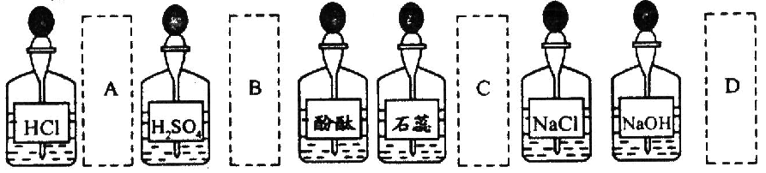

5．下列情况会对人体健康造成较大危害的是（ ）
A 自来水中通入少量Cl₂进行消毒杀菌
B 用SO₂漂白食品
C 用食醋清洗热水瓶胆内壁附着的水垢
D 用小苏打发酵面团制作馒头
6．下列说法或做法正确的是（ ）
A CO₂通入可溶性硅酸盐中析出硅酸沉淀，所以硅酸的酸性小于碳酸
B 金属钠着火燃烧时，用泡沫灭火器灭火
C 铝比铁活泼，所以铝比铁更容易被腐蚀
D 正常雨水PH等于7，酸雨的PH小于7
7．以下实验装置一般不用于分离物质的是（ ）
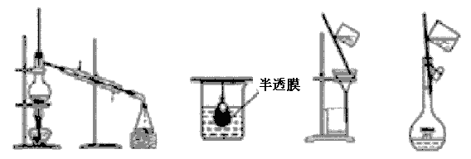

A B C D
8．某同学弄清氨的喷泉实验原理后有了一个创新的设计：如果改换一下烧瓶内的气体和胶头滴管与烧杯中的液体，也能做成喷泉实验。那么下列各组中的气体和液体不符合该学生设计的一组是：（ ）
A．SO₂和NaOH溶液 B．CO₂和NaOH溶液
C．O₂和水 D．Cl₂和NaOH溶液
9．纯碱和小苏打都是白色晶体，在日常生活中都可以找到。若要在家中将它们区分开来，下面的方法中可行的是（ ）
A．分别放在炒锅中加热，观察是否有残留物
B．分别用干净铁丝蘸取样品在煤气炉的火焰上灼烧，观察火焰颜色
C．将样品溶解，分别加入澄清石灰水，观察是否有白色沉淀
D．在水杯中各盛相同质量的样品，分别加入等体积的白醋，观察反应的剧烈程度
10．钠与水反应的现象和钠的下列性质无关的是（ ）
A．钠的熔点较低 B．钠的密度小于水 C．钠的硬度较小 D．钠的还原性强
二、（本题包括5题，只有一个选项符合题意。每小题4分，共20分）
11．用N_{A}表示阿伏加德罗常数的值，下列说法中正确的是（ ）
A．1 mol N₂所含有的原子数为N_{A}
B．标准状况下，22.4 L水中含有的水分子数为N_{A}
C．标准状况下，22.4 L氯化氢所含的原子数为N_{A}
D．24 g O₂分子和24 g O₃分子所含的氧原子数目相等
12．下列离子方程式的书写正确的是（ ）
A．铁和稀硫酸反应：2Fe + 6H⁺ ＝2Fe ³⁺ +3H ₂↑
B．NaHCO₃溶液与NaOH溶液反应： OH― + HCO₃― ＝ CO₃^{2―} + H₂O
C．钠和冷水反应 Na＋2H₂O＝Na⁺＋2OH⁻＋H₂↑
D．氯化铝溶液中加入过量的氨水 Al³⁺ + 4NH₃·H₂O ＝AlO₂－ + 4NH₄⁺+ 2H₂O
13．某同学对一无色透明溶液进行分析得出该溶液中含有下列某组离子，你认为该组离子应该是（ ）
A．Al³⁺、NO₃―、K⁺、SO₄²ˉ B．Ca²⁺、H⁺、CO₃²ˉ、AlO₂―
C．OHˉ、SO₄²ˉ、NH₄⁺、Al³⁺ D．Fe³⁺、Mg²⁺、NO₃ˉ、Clˉ
14．某盐的混合物中含有0.2 mol／L Na⁺、0.4 mol／L Mg²⁺、0.4 mol／L Clˉ，则SO₄²ˉ为（ ）。
A．0.1 mol／L B．0.2 mol／L C．0.3 mol／L D．0.4 mol／L
15． 用0.1 mol/L的Na₂SO₃溶液30 mL,恰好将2×10^{－3} mol XO₄－还原，则元素X在还原产物中的化合价是（ ）
A．＋4 B．＋3 C．＋2 D．＋1

选择题答题栏：

题号 | 1 | 2 | 3 | 4 | 5 | 6 | 7 | 8 | 9 | 10
答案
题号 | 11 | 12 | 13 | 14 | 15
答案

第Ⅱ卷（非选择题 共50+20分）

三．( 本题包括3小题，共35分)
16．（6分）洪灾过后，饮用水的消毒杀菌成为抑制大规模传染性疾病爆发的有效方法之一。漂白粉是常用的消毒剂。工业上将氯气通入石灰乳[Ca(OH)₂]制取漂白粉，化学反应方程式为 ；漂白粉的有效成分是（填化学式） 。该反应中氧化剂与还原剂物质的量之比是
。
17．（13分）化学科学在药物的开发、合成和使用中起着至关重要的作用。如小苏打、氢氧化铝、三硅酸镁等可治疗胃酸过多，硫酸亚铁可补铁、防治贫血。试回答下列问题：
（1）（2分）写出小苏打与胃酸（主要成分为稀盐酸）作用的离子方程式：
。
（2）（5分）现有一瓶胃舒平药片（复方氢氧化铝），请设计实验验证其主要成分。（写出实验步骤和实验现象）：
将药片碾碎，
则说明其主要成分为氢氧化铝。
（3）（6分）自选合适的氧化剂，将补铁剂中的Fe²⁺氧化成Fe³⁺，写出相关的离子反应方程式：__________________________________________ ______。
检验Fe³⁺常用的试剂除碱外，还可以用 （填化学式），现象是 。
18．（16分）下图的各方框表示有关的一种反应物或生成物（某些物质已经略去），其中常温下A、C、D为无色气体，C能使湿润的红色石蕊试纸变蓝。
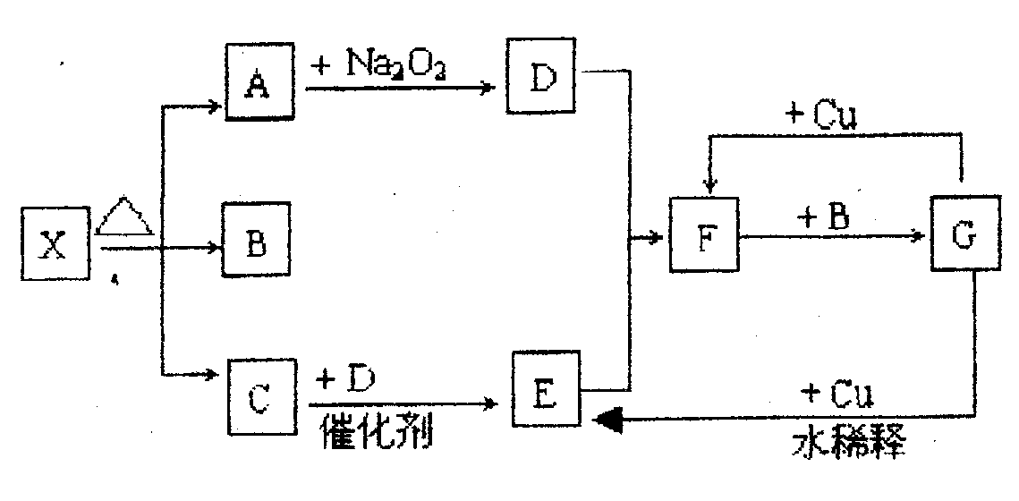
（1）写出下列各物质的化学式：
X： ；B： ；F： ；G： 。
（2）写出下列变化的反应方程式：
A→D： ；
G→E： 。
（3）实验室里，常用加热 的混合物的方法制取气体C，常采用
法来收集。
四． ( 本题包括1小题，共15分)
19． (15分)右图是某学校实验室从化学试剂商店买回的硫酸试剂标签上的部分内容。
硫酸 化学纯（CP）
（500mL）
品名：硫酸
化学式：H₂SO₄
相对分子质量：98
密度：1.84g/cm³
质量分数：98%
Ⅰ.硫酸具有A-D所示的性质，以下过程主要表现了浓硫酸的那些性质？请将选项字母填在下列各小题的括号内：
A强酸性 B 吸水性 C 脱水性 D 强氧化性
（1）浓硫酸可以干燥氢气（ ）
（2）浓硫酸使木条变黑（ ）
（3）热的浓硫酸与铜片反应（ ）
Ⅱ．现用该浓硫酸配制100 mL 1 mol/L的稀硫酸。可供选用的仪器有：①胶头滴管；②烧瓶；③烧杯；④ 药匙；⑤量筒；⑥托盘天平。
请回答下列问题：
(1)配制稀硫酸时，上述仪器中不需要使用的有 （选填序号），还缺少的仪器有
（写仪器名称）；
(2)经计算，配制100mL1mol/L的稀硫酸需要用量筒量取上述浓硫酸的体积为 mL（保留一位小数），量取浓硫酸时应选用 （选填①10mL、②50mL 、③100mL）规格的量筒；

附加题（20分）
1．(3分) 在FeCl₃和CuCl₂混合液中，加入一定量的铁粉，充分反应后，溶液中的金属离子不可能是（ ）
A. 仅有Fe²⁺ B. 有Cu²⁺ 、Fe²⁺ 和Fe³⁺
C. 仅有Cu²⁺ 和Fe²⁺ D. 仅有 Fe³⁺ 和Fe²⁺
2．(3分) 铜粉放入稀硫酸溶液中，加热后无明显现象发生。当加入一种盐后，铜粉的质量减少，溶液呈蓝色，同时有气体逸出。该盐是（ ）
A. Fe₂(SO₄)₃ B. Na₂CO₃ C. KNO₃ D. FeSO₄
3．(3分) 取一干燥烧瓶，用排空气法收集氨气，做喷泉实验。当水充满约整个烧瓶容积的二分之一后，喷泉停止。烧瓶内的氨水的物质的量浓度是（按标准状况下计算）（ ）
A．0.045mol·L^{－1} B．1mol·L^{－1}
C．0.029mol·L^{－1} D．不能确定
4．(3分) 盛有NO 和 NO₂ 的混合气体的量筒倒立在盛有水的水槽中，过一段时间后，量筒内的气体体积减小为原来的一半。则原混合气体中NO和NO₂的体积比是（ ）
A．3∶1 B．1∶3 C．2∶1 D．1∶2
5．(3分) 实验室里盛装NaOH溶液试剂瓶用橡皮塞或软木塞，而不用玻璃塞。用化学方程式解释：
6．(5分)实验室里迅速制备少量氯气可利用以下反应：
2 KMnO₄+16 HCl === 2 KCl + 2 MnCl₂ + 5 Cl₂↑ + 8 H₂O
此反应不需要加热，常温下就可以迅速进行，而且对盐酸的浓度要求不高。
(1)用“线桥法”表示出电子转移情况：

2 KMnO₄+16 HCl === 2 KCl + 2 MnCl₂ + 5 Cl₂↑ + 8 H₂O

(2)该反应中，氧化剂是__________，还原剂是_________。
(3) 当电子转移的数目为6.02×10²³个时生成的氯气的物质的量为 mol

焦作市2008-2009学年(上)高一期末考试化学《必修1》
试题参考答案及评分标准
一、二选择题答案：（1～10每题3分，11～15每题4分，共50分）
题号 | 1 | 2 | 3 | 4 | 5 | 6 | 7 | 8 | 9 | 10
答案 | B | D | C | C | B | A | D | C | D | C
题号 | 11 | 12 | 13 | 14 | 15
答案 | D | B | A | C | A
16．(6分) 2Cl₂ + 2Ca(OH)₂ == CaCl₂+Ca(ClO)₂ +2 H₂O （2分） ;
Ca(ClO)₂ （2分） ; 1∶1 （2分）
17．(13分)（1）HCO₃⁻ + H⁺ == CO₂ ↑+ H₂O（2分）
（2）将药片碾碎，溶解在过量稀盐酸中，过滤，取滤液，逐滴加入氢氧化钠溶液，先出现白色沉淀，后沉淀溶解，则说明其主要成分为氢氧化铝。（5分, 答案合理均给分）
（3）2Fe²⁺ + Cl₂ = 2Fe³⁺+2Cl⁻ (2分,合理答案均给分)；
KSCN (2分)；溶液变为血红色 （2分）
18．(每空2分，共16分)（1）X：NH₄HCO₃或(NH₄)₂CO₃； B：H₂O； F：NO₂； G：HNO₃。
（2）A→D：2CO₂+2Na₂O₂=2Na₂CO₃+O₂
G→E：3Cu+8HNO₃(稀)=3Cu(NO₃)₂+2NO↑+4H₂O
（3）铵盐和碱【或NH₄Cl和Ca(OH)₂】；向下排空气法
19． (15分)Ⅰ. (每空2分) B ； C ；A D
Ⅱ．(1) (每空2分) ② ④ ⑥ ； 100mL容量瓶 玻璃棒
(2) 5.4（3分），①（2分）
附加题答案：（共20分。1～5 每小题3分，第6题5分）
1．D 2．C 3．A 4．B
5．SiO₂ + 2NaOH == Na₂SiO₃ + H₂O
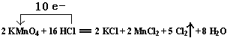
6． (1) (2分)
（单、双线桥皆可）
(2) (每空1分) KMnO₄ ； HCl (3) (1分) 0.5

